吴忠市太阳山开发区宁夏泽信煤业有限公司“9·7”一般高处坠落事故调查报告

吴忠市事故调查组

2023年10月

目 录

一、事故基本情况

**（一）事故发生单位概况**

**（二）事故相关单位承发包关系**

**（三）事故发生经过**

**（四）事故现场勘查情况**

二、事故应急救援及处置情况

**（一）事故救援情况**

**（二）事故处置情况**

**（三）善后处理情况**

三、事故原因分析

**（一）直接原因分析**

**（二）间接原因分析**

**（三）事故性质认定**

四、对事故相关责任人和责任单位的处理建议

**（一）对事故责任人的处理建议**

**（二）对事故责任单位的处理建议**

**（三）对相关监管单位的处理建议**

五、事故整改建议和防范措施

吴忠市太阳山开发区宁夏泽信煤业有限公司“9·7”一般高处坠落事故调查报告

2023年9月7日12时20分左右，吴忠市太阳山开发区宁夏泽信煤业有限公司发生一起一般高处坠落事故，造成1人死亡，事故直接经济损失120万元。

事故发生后，自治区党委、政府领导高度重视，分别作出批示。市委、政府要求，立即开展事故调查处理，严肃追究事故责任单位和有关责任人员的责任，深刻汲取事故教训，举一反三，提出针对性事故防范措施。根据《中华人民共和国安全生产法》、《生产安全事故报告和调查处理条例》等有关法律法规规定，经市人民政府批准，成立由市政府副秘书长马鹏飞、市应急管理局局长郭辉为组长，市公安局、工信局、应急管理局、总工会，太阳山开发区管委会相关工作人员组成的吴忠市太阳山开发区宁夏泽信煤业有限公司“9·7”一般高处坠落事故调查组（以下简称事故调查组）。

事故调查组按照“四不放过”和“科学严谨、依法依规、实事求是、注重实效”的原则，通过勘查事故现场、调查询问当事人、查阅有关资料和分析论证，查明事故发生的经过、原因、人员伤亡情况和直接经济损失，认定事故性质和责任，并针对事故提出了防范措施。

调查认定，吴忠市太阳山开发区宁夏泽信煤业有限公司“9·7”一般高处坠落事故是一起企业落实安全生产主体责任不到位、作业现场安全管理不规范、作业人员违规作业而导致的生产安全责任事故。

一、事故基本情况

**（一）事故发生单位概况**

宁夏泽信煤业有限公司成立于2020年4月10日，注册资本壹仟万圆整，位于吴忠市太阳山开发区塘坊梁村，法定代表人阳伯晴。2022年6月，筹措资金8600万元建设120万吨/年硅煤洗选加工项目。该项目于2023年3月开工，8月完成主体工程建设，主要建成硅煤库、精煤库、洗煤车间及辅助设施等，目前设备安装进入收尾阶段。公司经营范围为煤炭加工及销售；硅石、金属硅销售；装卸搬运服务；道路普通货物运输。

**（二）事故相关单位承发包关系**

2023年8月30日，宁夏泽信煤业有限公司法定代表人阳伯晴与承包方负责人王红星取得联系，协商破碎车间和皮带走廊彩钢板安装和搭建，口头达成协议。

**（三）事故发生经过**

2023年9月7日上午8:30分左右，王子卓、邹**、王文国、赵明贤4人进入宁夏泽信煤业有限公司破碎车间进行全封闭式输料栈桥廊道外观彩钢板安装作业。12时左右，作业人员邹**站在铁梯上使用手电钻电动螺丝刀固定彩钢板时，铁梯与脚手架重心偏离，导致作业人员邹**、王子卓从铁梯和脚手架上坠落至地面，邹**因头部着地伤势过重，经抢救无效死亡。

**（四）事故现场勘查情况**

现场事故勘查，作业人员邹**（死者）站在铁梯上使用手电钻电动螺丝刀固定彩钢板，王子卓站在床式脚手架上扶铁梯进行监护、王文国站在床式脚手架一层传递物件，赵明贤在全封闭输料栈桥内部协助安装作业。邹**作业地点距地面测距为6.3米（脚手架5.1米，铁梯2.4米）左右，事故现场残留脚手架斜支撑2个，均有明显的断口。

1.破碎车间全封闭式输料栈桥廊道

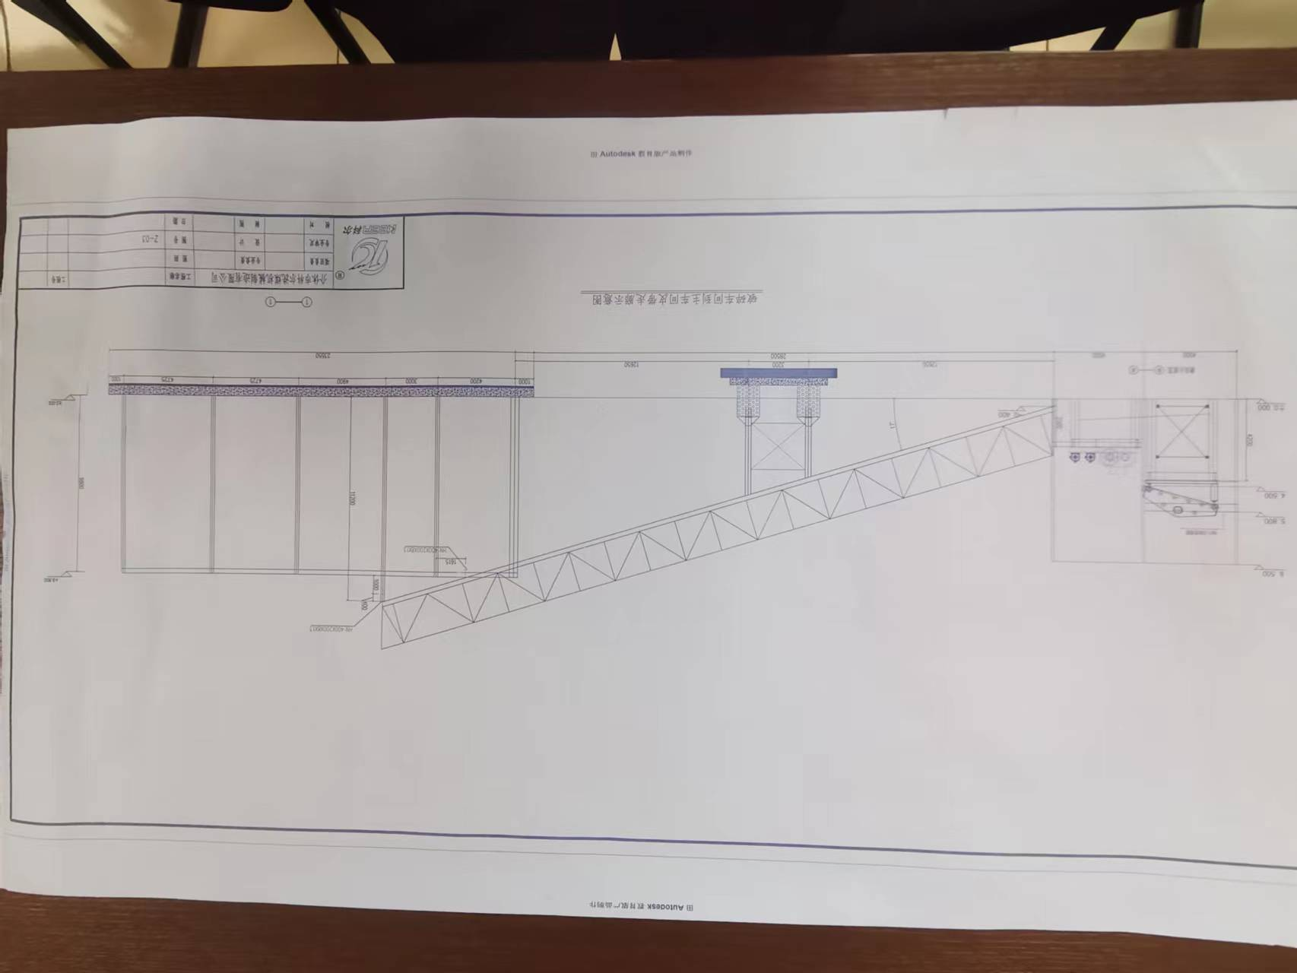

2.全封闭式输料栈桥廊道彩钢板安装作业现场

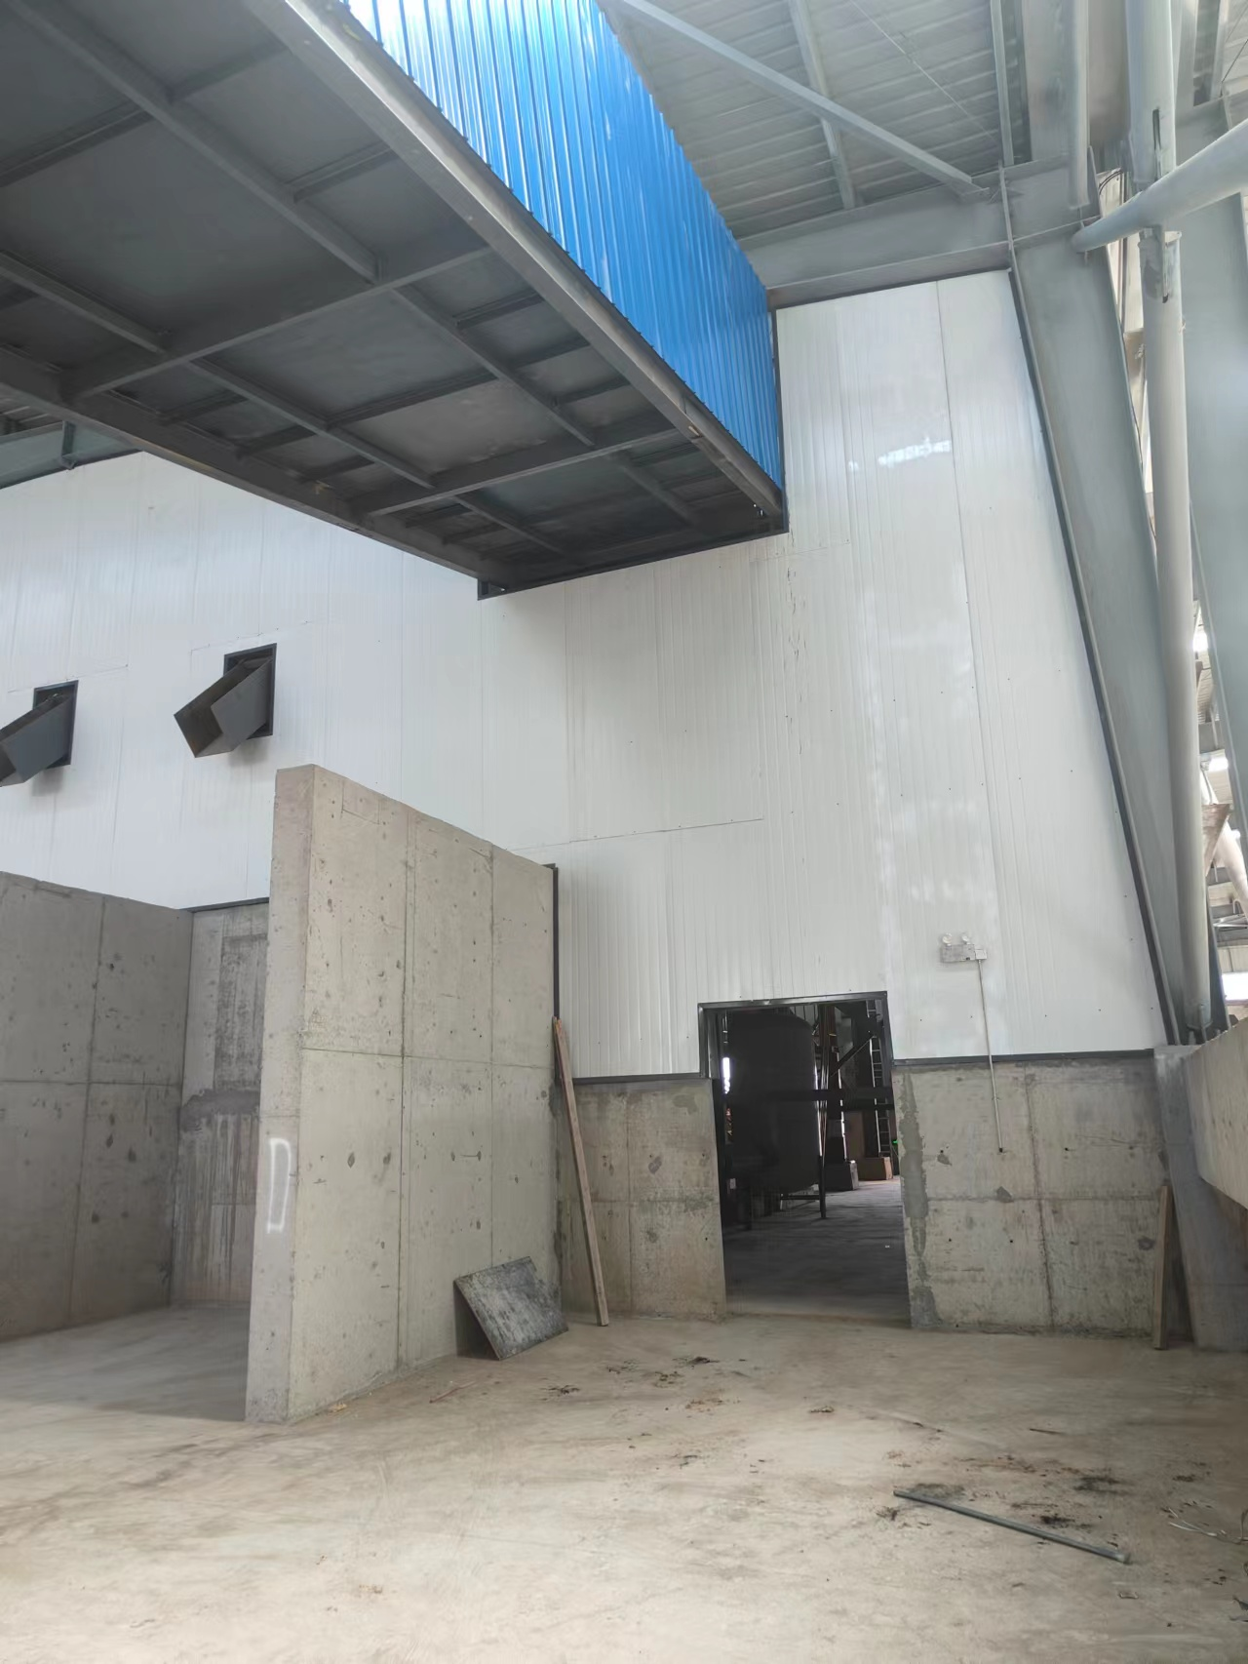

**邹\*\***

**王子卓**







**王文国**



3.作业人员邹**高处坠落现场

**邹\*\***

**（五）事故伤亡及直接经济损失**

事故造成作业人员邹**死亡，直接经济损失120万元。

二、事故应急救援及处置情况

**（一）事故救援情况**

事故发生后，现场作业人员王子卓和王文国立即拨打了120，王子卓开车将邹**送往吴忠市人民医院，途中与120急救车会和，并将邹**转移至120急救车上送往吴忠市人民医院抢救，经医院抢救无效死亡。

**（二）事故处置情况**

事故发生后，太阳山开发区立即成立了由党工委、管委会主要负责同志任双组长、各分管同志任副组长、各相关部门负责人为成员的事故处置工作领导小组，第一时间分赴医院和企业现场，开展核查善后处置工作。9月7日19时49分，市应急管理局相关负责人连夜赶赴宁夏泽信煤业有限公司协助政府副市长李成同志开展事故现场处置工作。当晚23时40分，李成同志主持召开第35次党工委会议，通报宁夏泽信煤业有限公司施工单位人员跌落事故情况，对事故应急处置相关工作进行再安排再部署，成立现场处置组、舆情处置组和善后处理组按照部署要求立即开展相关工作。**一是**积极稳妥做好事故善后处置工作。**二是**给予企业包抓责任人韩国章同志（开发区应急管理和生态环境局副局长）停职检查处理。**三是**9月8日上午，开发区党工委、管委会组织全体干部职工、辖区各企业及在建项目施工单位召开事故现场警示教育会。**四是**坚持问题导向，要求开发区16家在建工地自9月8日起全部停工，深入开展自查自纠工作，经开发区相关部门及第三方专家现场评估合格后方可复工。同时，组织同类型企业开展以特殊作业、承包商管理为专项的互查活动。

**（三）善后处理情况**

9月8日22时40分左右，太阳山开发区善后处置组工作人员及宁夏泽信煤业有限公司负责人积极做好家属接待和安抚工作，与死者家属达成了补偿协议，家属情绪稳定，未引发不良舆情等不稳定因素。

三、事故原因分析

**（一）直接原因分析**

作业人员邹**未佩戴安全帽、未系安全带使用手电钻电动螺丝刀进行彩钢板安装作业，作业过程中铁梯与脚手架重心偏离，造成邹**坠落至地面，因其头部着地，经抢救无效死亡。

**（二）间接原因分析**

1.宁夏泽信煤业有限公司安全生产主体责任落实不到位，未对承包方资质进行审查，未签订施工合同和安全生产管理协议，未明确作业现场双方安全管理人员和统一协调管理；未开展承包方入厂安全培训教育和安全技术交底，未开展对承包方作业现场安全检查。

2.施工现场负责人王子卓未认真履行安全生产管理职责，未制定高处作业方案，未对作业人员进行安全交底，未对作业现场进行安全检查，未制止现场违章行为，未及时消除事故隐患。

3.现场作业人员未严格落实高处作业安全措施，违规在三层床式脚手架上方搭设铁梯，且未进行可靠固定，未制止现场违章作业行为。

**（三）事故性质认定**

经事故调查组调查认定，该起事故是一起一般高处坠落生产安全责任事故。

四、对事故相关责任人和责任单位的处理建议

**（一）对事故责任人的处理建议**

1.邹**，现场作业人员，安全意识淡薄，未佩戴安全帽、未系安全带使用手电钻电动螺丝刀进行彩钢板安装作业，作业过程中铁梯与脚手架重心偏离，造成其坠落至地面，经抢救无效死亡。对本次事故应负直接责任，鉴于其在本次事故中已死亡，建议不予追究。

2.张德贵，宁夏泽信煤业有限公司主要投资人，作为企业主要负责人，未能切实履行安全生产主要负责人的管理职责，未落实安全生产主体责任，未对承包方资质进行审查，未签订施工合同和安全生产管理协议，未明确作业现场双方安全管理人员和统一协调管理，未及时报告事故情况，对这起事故负有领导责任。以上行为违反了《中华人民共和国安全生产法》第二十一条第（二）（三）（五）（七）项之规定，依据《中华人民共和国安全生产法》第九十五条第（一）项、第一百一十条之规定，建议给予人民币48960元的行政处罚（2022年年收入81600元百分之六十的罚款）。

3.阳伯晴，宁夏泽信煤业有限公司法人代表、总经理，作为企业主要负责人，未能切实履行安全生产主要负责人的管理职责，未认真落实安全生产主体责任，未对承包方资质进行审查，未签订施工合同和安全生产管理协议，未明确作业现场双方安全管理人员和统一协调管理，未开展承包方入厂安全培训教育和安全技术交底，未开展对承包方作业现场安全检查，未及时报告事故情况，对这起事故负有领导责任。以上行为违反了《中华人民共和国安全生产法》第二十一条第（二）（三）（五）（七）项之规定，依据《中华人民共和国安全生产法》第九十五条第（一）项、第一百一十条之规定，建议给予人民币41760元的行政处罚（2022年年收入69600元百分之六十的罚款）。

4.王山，宁夏泽信煤业有限公司安全管理人员，作为安全生产工作负责人，未能切实履行安全生产管理职责，未开展承包方入厂安全培训教育和安全技术交底，未检查施工现场作业的安全生产工作，未及时排查现场事故隐患，对这起事故负有管理责任。以上行为违反了《中华人民共和国安全生产法》第二十五条第（二）（五）项之规定，依据《中华人民共和国安全生产法》第九十六条之规定，建议给予人民币17260元的行政处罚（2022年宁夏城镇私营单位就业人员平均工资57537元的百分之三十的罚款）。

5.王红星，承包方负责人，未履行安全生产主要负责人的管理职责，安排未取得高处作业证及相关特种作业证人员进行高处作业，未安排专人进行安全管理，对这起事故负有管理责任。以上行为违反了《中华人民共和国安全生产法》第二十一条第（二）（三）（五）项之规定，依据《中华人民共和国安全生产法》第九十五条第（一）项之规定，建议给予人民币23000元的行政处罚（2022年宁夏城镇私营单位就业人员平均工资57537元百分之四十的罚款）。

6.王子卓，施工现场负责人，未认真履行安全生产管理职责，未制定高处作业方案，未对作业人员进行安全交底，未对作业现场进行安全检查；未严格落实高处作业安全措施，违规在三层床式脚手架上方搭设铁梯，且未进行可靠固定；未制止现场违章行为，未及时消除事故隐患，对这起事故负有安全管理责任。以上行为违反了《中华人民共和国安全生产法》第二十五条第（五）项之规定，依据《中华人民共和国安全生产法》第九十六条之规定，建议给予人民币17260元的行政处罚（2022年宁夏城镇私营单位就业人员平均工资57537元的百分之三十的罚款）。

**（二）对事故责任单位的处理建议**

**宁夏泽信煤业有限公司**落实发包方安全生产管理责任不到位，未对承包方资质进行审查，未签订施工合同和安全生产管理协议，未明确作业现场双方安全管理人员和统一协调管理，未开展承包方入厂安全培训教育和安全技术交底，未开展对承包方作业现场安全检查。以上行为违反了《中华人民共和国安全生产法》第二十八条、第四十四条之规定，对此次事故的发生负有主要责任。建议依据《中华人民共和国安全生产法》第一百一十四条第（一）项之规定，对宁夏泽信煤业有限公司给予人民币40万元的行政处罚。

**（三）对相关监管单位的处理建议**

太阳山开发区管委会，作为属地安全监管单位，先后自主开展2次安全检查，并及时下发整改通知，督促企业落实整改责任。制定了《吴忠太阳山开发区企业对接服务责任分工表》，各包抓责任人不定期下沉企业开展帮扶指导；下发《关于举一反三扎实开展安全生产风险隐患排查整治的通知》等关于加强安全生产工作的通知20余份，要求各企业全力做好安全防范工作；召开8次安委会会议，安排部署安全生产工作，基本履行了属地管理职责，但也存在督查检查不到位问题。建议太阳山开发区管委会向市委、市政府作出深刻检查，同时对相关责任人作出相应处理。

五、事故整改建议和防范措施

**（一）**宁夏泽信煤业有限公司要强化落实企业主体责任，汲取事故教训，严格按照安全生产相关法律、法规要求，审核承包方相关资质、特种作业人员持证情况、审核承包方施工方案。

**（二）**宁夏泽信煤业有限公司要根据《安全生产法》第28条规定，对承包方作业人员进行入厂安全教育培训和安全技术交底。严格执行作业审批制度，落实特种作业安全措施；加强现场施工作业安全管理，杜绝违章行为发生。

**（三）**太阳山开发区管委会要认真汲取事故教训，举一反三，对辖区企业开展生产现场和作业区域生产安全事故隐患排查，督促企业加强对承包单位的统一管理，加强对现场特殊作业的风险辨识，制定切实可行的管控措施，重点做好安全管理人员、施工作业人员及新承包商人员的日常培训教育，规范员工作业行为，严查“三违”行为，严防类似事故再次发生。